附件：

智慧家庭综合标准化体系建设指南

工业和信息化部
国家标准化管理委员会
2016年11月
目 录

一、总体要求 1
（一）指导思想 1
（二）基本原则 1
（三）建设目标 2
二、智慧家庭产业与典型应用 2
（一）智慧家庭概念 2
（二）我国智慧家庭产业发展现状 3
（三）智慧家庭生态体系架构 3
（四）典型应用 4
三、智慧家庭综合标准化体系 7
（一）标准体系框架 7
（二）标准体系构成 8
1、基础类标准 8
2、终端类标准 8
3、安全类标准 9
4、服务类标准 9
（三）“十三五”期间标准重点研制方向 10
四、组织实施 11
（一）加强产业顶层设计 11
（二）加快急需标准研制与实施 11
（三）推动建立协同工作机制 12

一、总体要求

（一）指导思想
贯彻落实创新、协调、绿色、开放、共享的发展理念，加强智慧家庭产业发展的顶层设计。围绕智慧家庭产业生态体系，构建我国智慧家庭综合标准化体系。按照综合标准化体系加快重点标准和基础标准研制，发挥标准对智慧家庭产业发展的指导、规范和引领作用，带动相关产业从单纯产品制造向“产品+服务”模式的转型升级，促进信息消费增长和供给侧结构性改革。

（二）基本原则
统筹规划、协调发展。加强智慧家庭标准化顶层设计，推动研究机构、标准化组织、行业组织和企业等产业链各方参与智慧家庭综合标准化体系建设。加强与关联产业和已有标准体系的衔接配套，解决目前智慧家庭产业发展中存在的模式重复、功能单一、系统间难以互联互通等问题。
服务牵引、急用先行。发挥服务在推动智慧家庭发展中的牵引作用，制定典型服务参考模型，完善智慧家庭服务运营模式，推动典型智慧家庭服务市场化运营。按照“成熟一项、制定一项、实施一项”的要求，加快基础性和关键性标准的制定，及时满足产业发展需求。
开放融合、安全有序。鼓励智慧家庭企业开展国际交流与合作，推动建立开放融合的生态系统。着重在智慧家庭网络安全、服务安全、终端安全等方面，开展相关标准的研究与制定。进一步完善安全应用环境，提升智慧家庭安全保障能力，推动智慧家庭产业安全有序发展。

（三）建设目标
到2020年，初步建立符合我国智慧家庭产业发展需要的标准体系，形成基础标准较为完善、主要产品和服务标准基本覆盖、标准技术水平持续提升、标准应用范围不断扩大，与国际先进标准水平保持同步发展的良好局面。若干重点标准在智慧家庭产业集聚区得到推广应用，取得较好的应用示范效果，形成一批可复制、可推广的经验。

二、智慧家庭产业与典型应用

（一）智慧家庭概念
智慧家庭是基于新一代信息技术的智慧化家庭综合性服务平台，是家庭智能设备、物联网、高速信息网络和应用服务的有机融合。
从技术角度讲，智慧家庭以物联网、宽带网络为基础，依托移动互联网、云计算等新一代信息技术，实现服务的智能化提供、人与家庭设施的双向智能互动。智慧家庭可看作是信息技术在家庭环境的应用落地。
从产品角度讲，智慧家庭以产品形态多样化、操作智能化和互联互通化为标志，产品横跨众多应用领域，是信息消费的最直接载体。按产品层次分，涵盖了基础软硬件产品、组网设备、智能终端、智能家电、智能家居、集成平台和系统，以及作为各类应用服务人机接口的软件产品。
从服务角度讲，智慧家庭通过家庭内部、家庭与社区、家庭与社会的信息互联互通和智能控制，提供各类面向家庭的文化娱乐、生活消费和社区公益等综合应用服务，实现舒适、安全和便捷的家庭生活方式。

（二）我国智慧家庭产业发展现状
近年来，我国智慧家庭产业持续快速发展，产业集聚效应初步显现，创建了广东基地、浙江基地、湖北基地、四川基地、福州基地、厦门基地、济南基地、青岛基地、大连基地等9个数字家庭应用示范产业基地。涵盖网络运营、智能终端及数字化家用电子产品制造、数字家庭应用服务等在内的全产业链体系基本形成，相关技术与产品的研发和应用取得显著进展。随着我国网络基础设施不断发展完善、智能终端不断创新涌现、应用服务加快推广普及，我国智慧家庭产业具有广阔的发展空间。

（三）智慧家庭生态体系架构
智慧家庭应用与服务持续催生新型消费需求，进而促进技术创新，带动产业整体发展和转型升级。先进技术的应用和创新产品的研发，又为智慧家庭应用与服务的进一步提升和拓展提供了更好的基础，从而形成技术与产业相互促进、协同发展的良性循环。
智慧家庭生态体系在传统软硬件的基础上，整合了关键技术和应用服务，以云端平台为服务载体，拓展数字视听娱乐、多媒体互动、安防与远程控制、智能家居与节能、社区服务等多种应用。智慧家庭典型生态体系如图1所示。
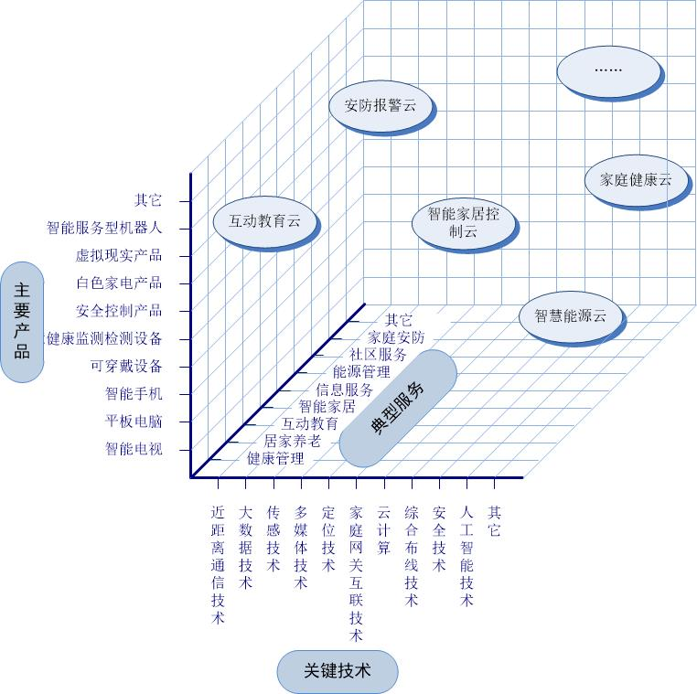
图1 智慧家庭典型生态体系示意图

（四）典型应用
智慧家庭服务的典型应用主要包括健康管理、居家养老、信息服务、互动教育、智能家居、能源管理、社区服务和家庭安防等8个方面。
1．健康管理
健康管理是指以物联网、移动互联网和云计算等技术为依托，在健康管理信息系统的基础上，将健康管理类可穿戴式设备等多层次感知智能终端作为数据采集来源，将智能显示终端作为个人健康信息等内容的汇集终端，通过整合健康服务机构来为消费者提供健康管理信息服务。通过健康管理服务平台，对空气、水和食品等进行安全监测和预告，并提供运动健身、食品营养和网络预约挂号等信息服务。
2．居家养老
居家养老是指充分借助互联网、物联网、云计算和大数据分析等先进技术手段，以家庭为核心、社区为依托、专业化服务为依靠的新型养老模式，从而为居住在家的老年人提供以解决日常生活困难和健康问题为主要内容的社会化服务。主要包括应急服务、一键式上门服务、远程健康咨询、身体状况监测、实时健康提醒和老人位置监控等。
3．信息服务
信息服务是智慧家庭最广泛的应用之一，主要是指用户通过智能手机、智能电视、虚拟现实、增强现实和可穿戴设备等智能终端产品，利用网络资源观看各种音视频影音节目、获取最新信息资讯，进行在线游戏、社交、网上购物和室内定位等活动。
4．互动教育
互动教育是以云资源为基础，以网络为支撑，构建一个智能教育管理平台。通过网络和智能电子设备进行教学、学习及管理。主要包括远程视频授课、在线课堂讨论、个性化教学目标设置、教育资源共享、教育资源融合和突发事件指导等方面。
5．智能家居
智能家居是利用计算机、通讯与网络、自动控制等技术，通过有效的传输网络，将多元信息服务与管理、住宅智能化系统集成在一起，构建高效的住宅设施与家庭日常事务的管理系统，提供使用便捷、安全舒适的家居环境。
6．能源管理
能源管理是指对水、电、气和新能源消费过程中的计划、控制和监测。通过家庭能源监控、能源统计、能源消费分析、重点能耗设备和能源计量设备管理等手段，使消费者掌握能源消耗比重和发展趋势，并对相关设备进行智能化能源管理，达到家庭节能的目的，促进社会整体能耗的降低。
7．社区服务
社区服务主要是为社区成员提供公共服务，以及其他物质、文化和生活等便民服务，帮助家庭与外部保持信息交流畅通，优化人们的生活方式。主要包括智慧家庭物业基础设施、提供的相关服务要求、业务流程和方案能力，以及相关系统运营维护、服务信息接口和可靠性等要求。
8．家庭安防
家庭安防是指利用新型网络及传感技术，通过各种传感器、摄像机、门窗磁、读卡器、门禁控制器和其它安防监测设备为住宅提供环境感知、入侵报警、紧急求助、防火和防意外等安防功能的综合性服务系统，增强家居生活的安全性。

三、智慧家庭综合标准化体系

（一）标准体系框架
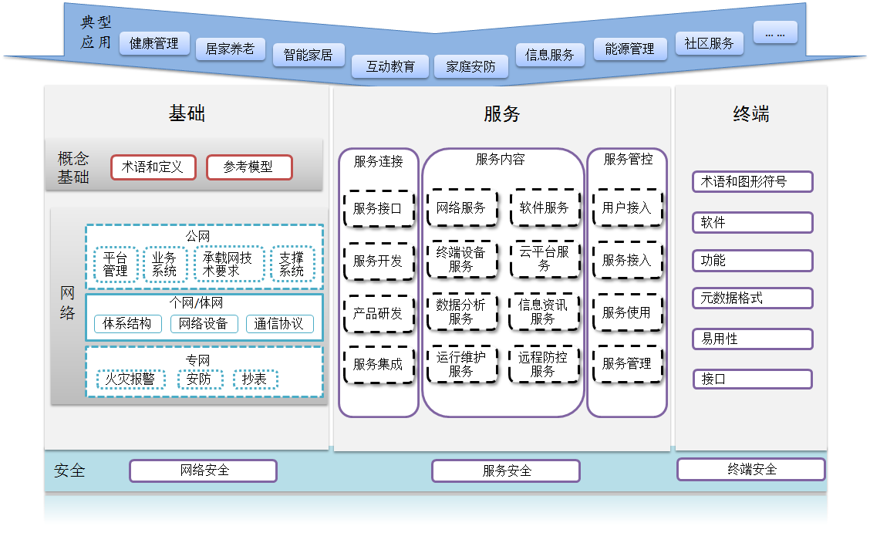
根据智慧家庭典型生态体系，在产品、技术、服务等方面归纳出共性属性，形成基础标准、终端标准、服务标准及安全标准等四大类标准体系框架，如图2所示。
图2 智慧家庭标准体系框架

（二）标准体系构成
标准体系涵盖了健康管理、居家养老、智能家居等典型应用。具体内容包括基础类标准、终端类标准、安全类标准和服务类标准。

1、基础类标准
分为概念基础类标准和网络类标准两部分内容。概念基础类标准主要包括智慧家庭的基本概念、术语、应用场景和参考模型、图形符号等。网络类标准是指智慧家庭应用实现的基础网络标准，包括公网、个网/体网、专网等部分。
公网主要包含智慧家庭运行所需电信网、广电网、互联网、电力线通信网等承载网的技术要求，以及平台管理、业务和支撑系统等方面的标准。个网主要包括个人家庭网络的体系结构、通信协议和网络设备等。体网主要指应用于健康管理领域的以传感器网络为主的个人体域网。专网是指火灾报警、抄表系统和家庭安防等承载指定业务的专用网络的系统、工程和专用终端等方面的标准。

2、终端类标准
终端类标准主要包括术语、功能、接口、数据格式和易用性等方面的标准。其中，功能标准重点是规范终端满足所属业务的基本功能；接口标准重点是满足终端的可扩展性，使终端接口能与不同平台无缝融合；易用性标准把人和家庭的需求结合起来，提出终端易用性的要求。

3、安全类标准
安全类标准主要从网络安全、终端安全和服务安全等方面规定智慧家庭在各种应用场景下的安全要求。

4、服务类标准
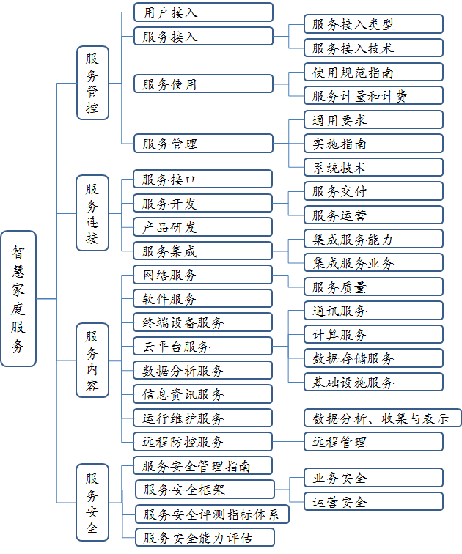
服务类标准主要聚焦于典型智慧家庭应用场景所需的服务管控、服务连接、服务内容及服务安全内容。具体组成如图3所示。
图3 智慧家庭典型服务标准体系
服务管控是指对智慧家庭中服务的接入、管理和监理等活动。服务连接是指智慧家庭中服务相关的接口和集成等。服务内容是指智慧家庭中所能提供的服务项目及种类等。服务安全是指智慧家庭中的安全管理、评测及评估等。
服务管控类标准主要包括用户接入、服务接入、服务使用和服务管理等内容。其中，服务接入标准分为服务接入类型和服务接入技术，服务使用标准分为使用规范指南、服务计量和计费，服务管理标准分为通用要求、实施指南及系统技术。
服务连接类标准主要包括服务接口、服务开发、产品研发和服务集成等内容。其中，服务开发标准分为服务交付和服务运营，服务集成标准分为集成服务能力和集成服务业务。
服务内容类标准涵盖了不同类别的智慧家庭服务，包括网络服务、软件服务、终端设备服务、云平台服务、数据分析服务、信息资讯服务、运行维护服务及远程防控服务等。其中，云平台服务标准分为通讯服务、计算服务、数据存储服务和基础设施服务等。
服务安全类标准主要包括服务安全管理指南、服务安全框架（业务安全和运营安全）、服务安全评测指标体系和服务安全能力评估等。

（三）“十三五”期间标准重点研制方向
“十三五”期间，将结合产业发展情况，围绕智慧家庭服务应用，开展急需标准的研制工作。在基础方面，着重研制参考模型及分类方法等标准，为智慧家庭应用推广奠定基础；在互联互通方面，着重研制设备间互联互通标准、设备与云平台互联互通标准及云云对接等标准，打通智慧家庭的信息流；在安全方面，着重研制涉及用户个人信息安全、数据安全和系统安全等标准，提升产业基本安全保障能力；在服务方面，围绕健康管理、居家养老等重点领域，着重研制服务接入、服务接口、服务集成、软件服务、云平台服务和服务安全评测指标体系等标准，开展服务质量标准化，提升服务支撑能力。

四、组织实施

（一）加强产业顶层设计
完善智慧家庭智能终端、宽带网络和云端系统组成的整体系统架构和技术思路，确定智慧家庭相关产品和应用服务的技术组成、功能和信息服务平台要求，增强数据安全保障能力。加强智慧家庭技术发展路径、产业发展路线、绿色发展路线和产业链组成等方面的研究。聚焦有发展潜力的未来产品和系统路线，加强产业链上下游的合作，促进技术创新、产品设计和研发、标准制定、试验验证、知识产权处置和应用推广等工作的统筹推进。

（二）加快急需标准研制与实施
围绕智慧家庭产业发展需求，支持搭建产业服务平台和试验验证平台，开展标准应用验证。加快基础标准、主要产品和服务标准的研制，形成与智慧家庭产业发展相适应的标准体系。完善智慧家庭产业公共服务平台，以健康管理、居家养老和智能家居等智慧家庭典型应用为切入点，推进智慧家庭服务的标准化，不断扩大应用覆盖范围和规模。充分发挥行业协会、产业联盟和标准化机构的作用，推动智慧家庭标准的宣贯与实施。加强与国际标准化组织的交流与合作，推动我国智慧家庭标准成为国际标准。

（三）推动建立协同工作机制
工业和信息化部联合国家标准化管理委员会组织相关研究机构、标准化技术组织和企业等成立智慧家庭综合标准化体系建设工作组，设立基础、服务、安全和终端等专题研究小组，协同推进智慧家庭国家标准和行业标准的制定，促进相关产业的融合发展。

